**用户粘性**

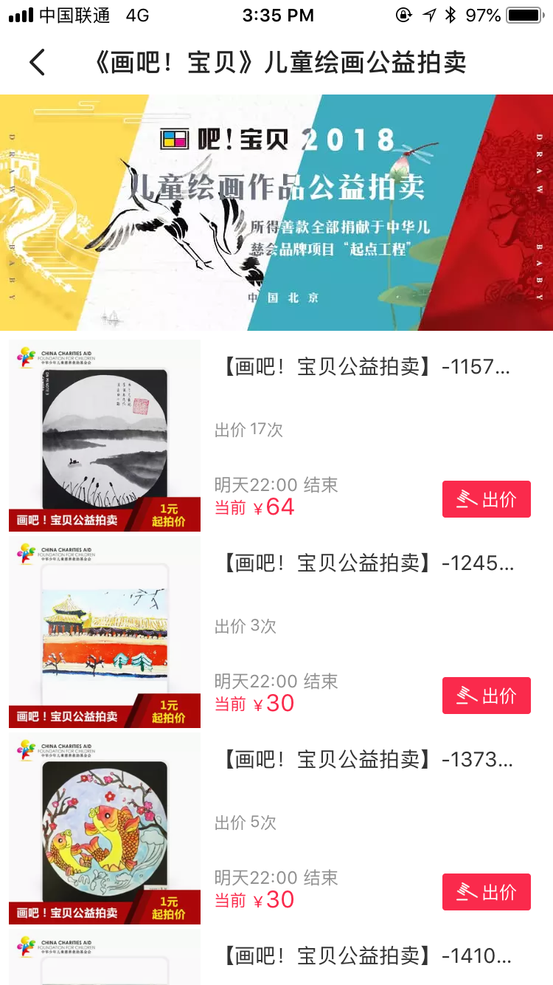

与企业和公益组织达成合作，对于社区的点赞排名靠前的优秀作品拍卖，对家长和孩子积极参与废品制作工艺品有着积极作用。

家长在为自己孩子拉赞的过程中，通过社交平台互相传播，在妈妈中形成影响力积累第一批用户。

在幼儿园中推广，让幼儿园老师带领孩子学习环保知识并且一起做手工，这样让老师向家长的二次推广增加产品的使用率。

社区实行会员制，对于积极活动的用户有积分奖励，活动标准有识别废品（低权值）、发布工艺品成品（较高权值）、发布工艺品图纸（高权值）

**可行性**

有大量公益组织曾组织儿童艺术品拍卖，并取得了很好的成绩，我们可以与他们达成合作，将拍卖的部分所得款用于公益活动，其余部分用于返还用户以及产品维护。

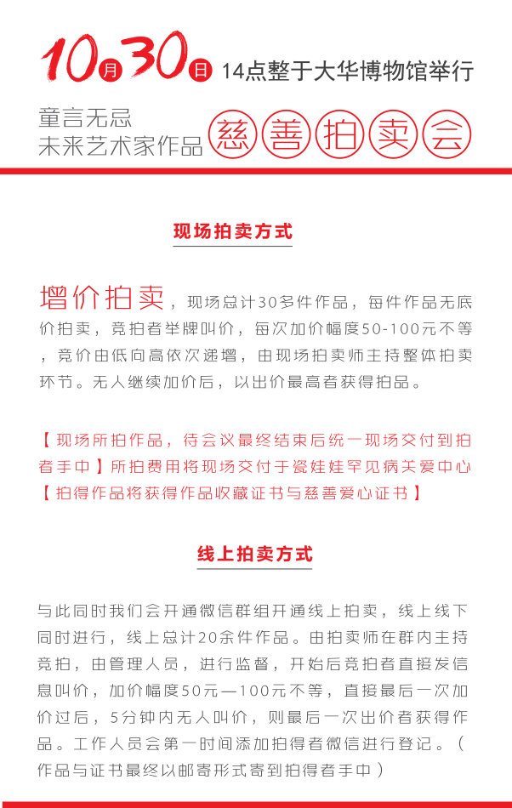

并且有去多企业常常参与该类活动，例如淘宝正在与《画吧！宝贝》儿童绘画公益拍卖提供平台，我们也可以与这些社会企业联系取得更好的平台。

